節約能源宣導
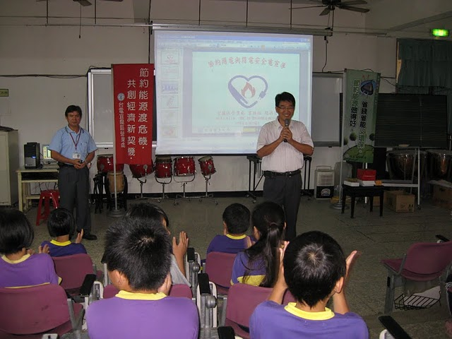
邀請台電到校宣導節約能源的重要
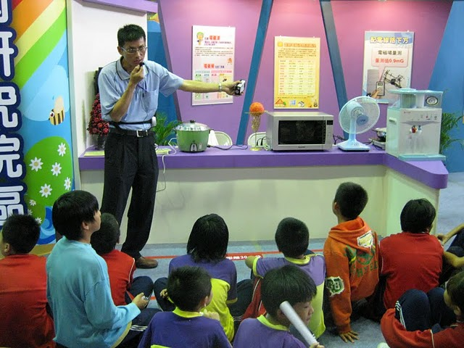 到運動公園參加台電節能博覽會

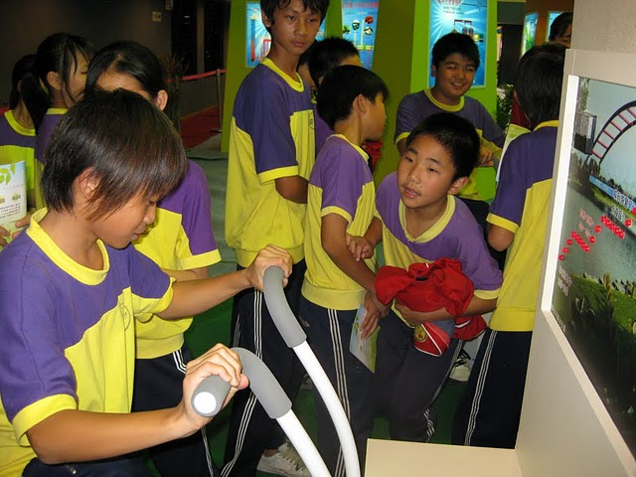

等一下換我體驗了啦!

